

原核蛋白表达常见问题解析

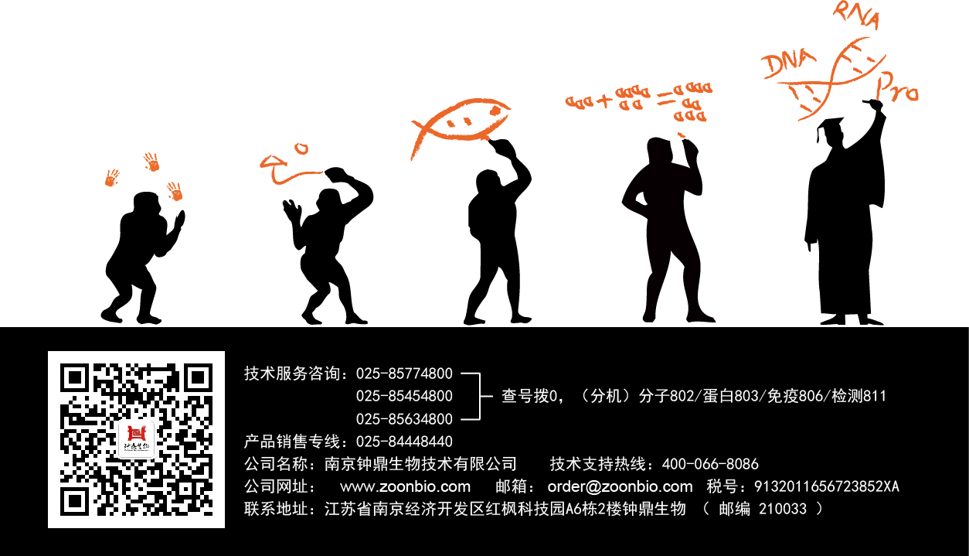

原核蛋白表达常见问题解析

1、为什么目的蛋白总是以包涵体的形式出现？
在原核蛋白表达纯化中目的蛋白经常发生错误的折叠，并聚集成为包涵体。经过诱导，目的蛋白通常可达细胞总蛋白的50%以上。虽然有一定比例的蛋白以可溶的单体形式存在，而多达95%（甚至更多）的蛋白则在包涵体中。实验过程中，可以采取降低诱导温度，例如25–30°C，或降低IPTG浓度(0.01–0.1mM)并延长诱导时间，还有采用特别的培养基等方法获得更多的可溶蛋白。

2、跨膜蛋白为什么很难表达？
跨膜蛋白的表达成功率相对较低是一个实验结果，究其原理，目前众说纷纭很多种理论。以我们浅薄的理解层面来看，主要有以下几个原因：
跨膜蛋白一般都是强疏水性的氨基酸分子和亲水性的分子跳跃式的连接，形成的亲水疏水的一个最简单的跨膜化学结构，这种结构与信号肽结构相似，对于原核细胞来说，简单的细胞器很难像真核细胞一样完成信号肽识别及切除、引导内质网、高尔基体重新包装及分泌这一复杂过程，有些蛋白是多次跨膜，对于原核细胞来说几乎是不可能完成的任务。
另外，对于疏水性的片段，在原核细胞中极易形成包涵体，疏水性多肽会抑制翻译过程，甚至与原核膜结构融合形成毒性，出于生物自我保护的本能，所有的细胞器都会停止合成蛋白的过程。

3、如何选择蛋白表达宿主菌？
原核系统和真核细胞偏爱的密码子有不同，因此，在用原核系统表达真核基因的时候，真核基因中的一些密码子对于原核细胞来说可能是稀有密码子，从而导致表达效率和表达水平很低。一般选择菌主可看下表:
现象 | 可能原因 | 改进方案 | 建议菌株
无蛋白表达 | E.coli的密码子偏移性 | 补充稀有密码子的tRNA；将稀有密码子突变为普通大肠杆菌密码子 | Rosetta 2  Rosetta-gami 2  Rosetta-gami B  RosettaBlue
出现截短蛋白 | E.coli的密码子偏移性 | 补充稀有密码子的tRNA；将稀有密码子突变为普通大肠杆菌密码子 | Rosetta 2  Rosetta-gami 2  Rosetta-gami B  RosettaBlue
包涵体 | 二硫键形成困难 | 降低宿主胞质的还原性；利用促进二硫键形成的各种载体标签 | Origami 2  Rosetta-gami 2  Rosetta-gami B
包涵体 | 表达过快，表达量过高 | 控制优化表达水平：降温，IPTG浓度优化 | Tuner  Rosetta-gami B
蛋白无活性 | 蛋白错误折叠 | 降低宿主胞质的还原性；利用促进二硫键形成的各种载体标签 | Origami 2  Rosetta-gami 2  Rosetta-gami B
蛋白无活性 | 蛋白错误折叠 | 控制优化表达水平：降温，IPTG浓度优化 | Tuner  Rosetta-gami B
细胞死亡，生长极困难 | 毒性蛋白 | 更严格的本地表达控制 | pLysS菌株
无克隆生长 | 过高本底表达 | 更严格的本底表达控制 | pLysS、pLysE菌株

4、我们有哪些原核蛋白纯化方式？如何选择不同的纯化方式？
答：我们公司的蛋白纯化方法大致分为亲和纯化、离子交换、切胶回收三类。
1、常规情况下，一般携带融合标签（His标签，GST标签，sumo标签，Fc标签），我们可以通过Ni柱、GST柱、Protein A等进行亲和纯化获得融合蛋白，用亲和纯化的方法一般可以获得85%以上纯度的蛋白，亲和纯化的方便快捷。
2、如果需要目的蛋白不含有任何标签，怎么选择纯化方式？。
（1）可表达融合蛋白，用蛋白工具酶切割融合蛋白，再进行纯化除去工具酶。此方法能快速得到蛋白。
（2）可表达不含标签的蛋白，进行离子、分子筛、疏水等纯化，通过AKATA纯化设备获得蛋白。
3、如果需要获得蛋白作为抗原，可以直接通过切胶回收的方式，此方法获得蛋白纯度较高，进行免疫动物后得到的抗体进行WB反应，灵敏度较高。

5、表达得到的蛋白是有活性的么？
答： 需要让蛋白有活性的条件很复杂，合适的缓冲液体系、盐浓度、蛋白的折叠状态甚至检测活性的方法的细微差别都可能导致活性的强弱有无， 一般情况下，上清表达的蛋白要比包涵体经过变复性纯化后得到的蛋白活性要好，我们尽量从上清中获得蛋白，期许蛋白形成的折叠最接近活性状态，这也是我们擅长的。但是在实际实验条件下，我们无法承诺表达纯化的蛋白一定具有客户期望的生理活性。

6、是否所有的位点特异性蛋白酶都有一样的酶切特性，只是识别位点不同？
答：位点特异性蛋白酶(例如凝血酶、肠激酶和Xa因子)通常被用来切割融合蛋白。这些酶的活性和第二点酶切倾向性很不相同。凝血酶在这三种中是特异性活性最高的，能够有效切质量比仅为1:2000的蛋白。Xa因子似乎对于切点周围的序列很敏感，经常会出现特异性位点切割不理想却发生别的位点被切割的情况。肠激酶的专一性是上述三种中最好的，但由于切割效率低（通常要求质量比达到1:10）而显得比较昂贵。另一个需要考虑的问题是：切割完成之后，是否需要去除蛋白酶。在质量比比较高的酶切反应进行完后，通常要通过色谱法处理。比较方便可行的方法是采用生物素化凝血酶结合链亲和素琼脂糖一起使用。尽管没有一种蛋白酶完美无缺，凝血酶还算的上是活性高、专一性好的典型。

7、如果去除信号肽，会不会影响蛋白本身的表达？
答：重组蛋白表达强度不受信号肽调控，所以去除信号肽不会影响蛋白质表达。但是信号肽一方面参与蛋白质折叠成特定空间结构，另一方面其还决定蛋白最终被定位到特定的亚细胞区，一般蛋白只有在特定亚细胞区才能发挥其功能，所以信号肽对蛋白最终活性还是有很大影响的。

8、如何确认表达的蛋白就是我的目的蛋白？
答：可以从以下三个方面予以确认。
首先在分子序列层面，构件好表达载体后，会对表达质粒进行测序确认，有测序文件可以查证。
其次表达过程中，会设置诱导和未诱导的两种裂解液对比，通过SDS-PAGE检测到蛋白条带的差异，在目的蛋白的理论大小位置处，可以看到差异。
最后，可以通过标签抗体或目的蛋白抗体进行WB验证。

9、导致蛋白表达量低或者不表达的原因有哪些？哪类蛋白不容易表达？
答：做原核蛋白表达纯化的人常常被一些问题所困扰，—般来说，在重组蛋白表达宿主的选择中，对原核来源的蛋白质应当只选择大肠杆菌进行表达，而不是真核表达系统，因为通常真核生物的翻译后修饰能力和改善的折叠能力对原核蛋白来说是不必要的，甚至是不想要的。对于真核蛋白来说情况就不同了，因为有大量的实例表明，真核蛋白能在大肠杆菌中进行成功地表达。当使用原核系统表达真核蛋白时 ，一个非常重要的考虑是: 像所有生物一样，大肠杆菌对密码子的使用有偏性，其tRNA丰度反映了这一偏性。表达含有数个大肠杆菌稀有密码子的真核蛋白时会受对应的 tRNA丰度的限制而效率不高。 tRNA短缺会导致翻译移框、氨基酸错误掺入及翻译提前终止等。这个问题在稀有密码子集中分布于N端时尤其明显。不过，通过合成密码子优化的基因或者使用稀有密码子tRNA丰度增加的商业化工程菌株（如Rosetta菌株，EMD——Novagen）可以避免这个问题。在多数情况下, 如果重组基因是在亲缘关系很远的生物宿主中表达, 密码子偏性也需要加以矫正。

